关于浙江师范大学婺州外国语学校学生校服采购项目前期调研公告
一、公告简要情况说明：浙江师范大学婺州外国语学校拟于近期开展学生校服的采购工作，坚持“适宜、实用、够用”原则，浙江师范大学婺州外国语学校校服采购管理小组为合理确定校服种类、款式、面料成分及技术参数和采购基准单价，确保选择过程民主透明，现将拟采购货物名称和参考图片公布如下（具体内容详见本公告附件），并公开征求潜在供应商样品及校服参数，视情况考虑是否予以采纳。
二、前期调研内容：
1、根据附件内容提供相应款式的校服样品、样品对应的面料成分及技术参数和价格；
2、针对潜在供应商拟提供的样品如与附件内容存在明显材质和款式差异的，请提供相应合理化说明；
3、潜在供应商的公司情况介绍；
4、其它有利于项目实施的补充建议。
三、样品等资料递交及接收：
1、样品等资料递交截止时间：2025年06月12日16:00前
2、样品等资料递交方式：各潜在供应商提供样品等资料的，请于2025年06月12日下午16时00分前将书面材料签字盖章密封后送至浙江师范大学婺州外国语学校校服采购管理小组（金华市冰壶路766号），联系人：周老师，联系电话：0579-82281219。
3、样品等资料接收机构：浙江师范大学婺州外国语学校校服采购管理小组（金华市冰壶路766号）
4、联系人：周老师
5、联系电话：0579-82281219
6、特别提示：学校校服采购管理小组可能对潜在供应商提供的样品进行破坏性试验（如羽绒服需剪开核实材料成份），潜在供应商应自行承担样品费用，调研整体结束后，学校校服采购管理小组将通知各潜在供应商在规定的时间内取回其提供的样品，但不保证样品完整无损，一切风险损失由潜在供应商自行承担，逾期未取回的，学校校服采购管理小组不负保管义务。
浙江师范大学婺州外国语学校校服采购管理小组
2025年06月03日
附件：
序号 | 类别 | 货物名称 | 参考图片（男） | 参考图片（女）
1 | 夏季系列 | 夏季Polo衫 | 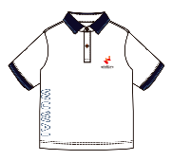 | 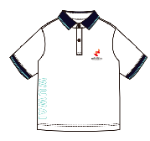
2 |  | 夏季长裤 | 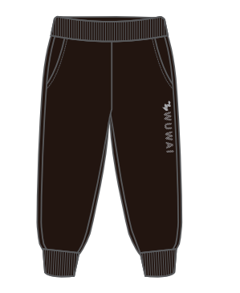
3 |  | 夏季中裤 | 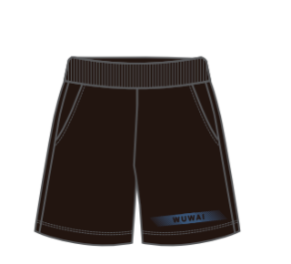 | 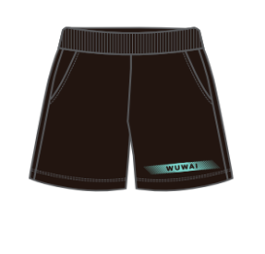
4 | 秋季系列 | 棒球服外套 | 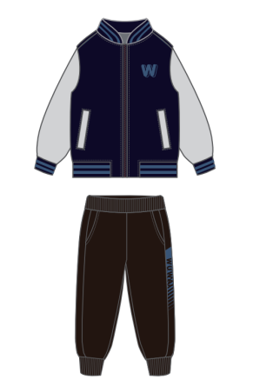 | 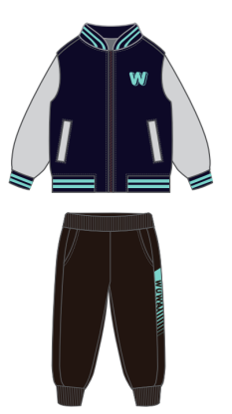
5 |  | 长裤
6 | 正装系列 | 西装外套 | 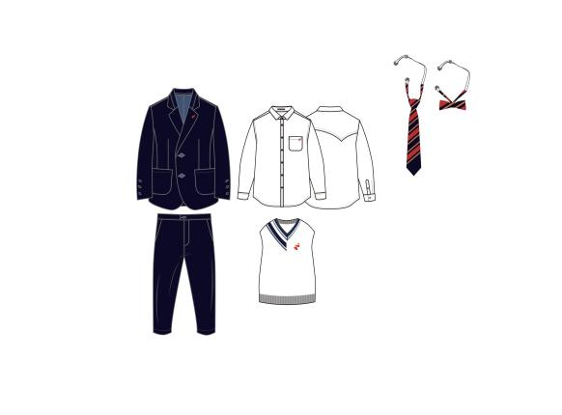 | 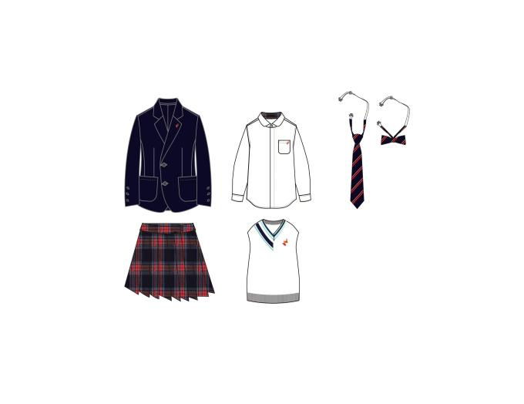
7 |  | 西裤/格子裙
8 |  | 长袖衬衫
9 |  | 针织马甲
10 | 冬季系列 | 羽绒或抓绒、冲锋衣  （二合一） | 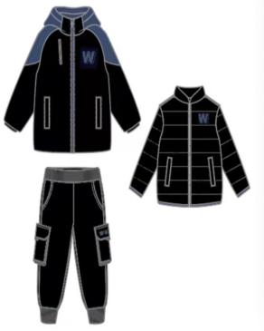 | 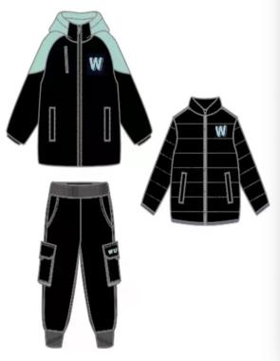
11 |  | 冬裤

